北 京 化 工 大 学
化 工 原 理 实 验 报 告



实验名称： 氧解吸实验
班 级： 化实1701
姓 名： 靳瑞华
学 号： 2017010235 序 号： 24
同 组 人： 韩黎 高聪 组 长： 靳瑞华
实验地点： 实验楼B-103
实验日期： 2019.11.17

一、实验摘要
本实验使用板式精馏塔，通过全回流和部分回流两种操作模式，分离乙醇－正丙醇双组 分液体混合物。连续操作时，乙醇在进料中的摩尔分率约0.3(0.25w)，在目标馏出液中0.84(0.80w)以上，在目标签液中0.19(0.15w)以下。馏出液和釜液混合后，又重新回到进料罐，循环使用。所有热量来源千电加热，从塔釜再沸器加入（进料热量基准为零）。 塔身保温无散热。少部分热量在签液流出时传给了冷却器，大部分热量在塔顶气 相冷凝时传给了全凝器（顶、釜出料温度与进料温度接近）， 两部分热量最终被冷却水带走。
二、实验目的
1、了解板式精馏塔的结构特点和测控系统
2、熟悉精馏的工艺流程，掌握精馏实验的操作方法。
3、测量全回流时的全塔效率和单板效率
4、测量部分回流时的全塔效率
三、实验原理
精馏是根据液体混合物组分的挥发度不同，经塔底供热产生蒸汽向上回流，塔顶移走热量产生液体部分向下回流， 塔内发生气液逆流接触及物质、热量传递，最后轻组分富集于塔顶，重组分富集于塔底，将混合物分开的单元操作。精馏塔的操作参数有：板效率、板压降、持液量、塔板温度等。其中，板效率是体现塔板性能及操作条件好坏的主要参数，包括：
1、全塔效率
(5-1)
式中：N_{t}—— 理论塔板数（包括塔釜1块理论板） N——实际塔板数
理论塔板数凡可通过画梯级图求得， 还可以通过逐板计算得到（如图5-1)。
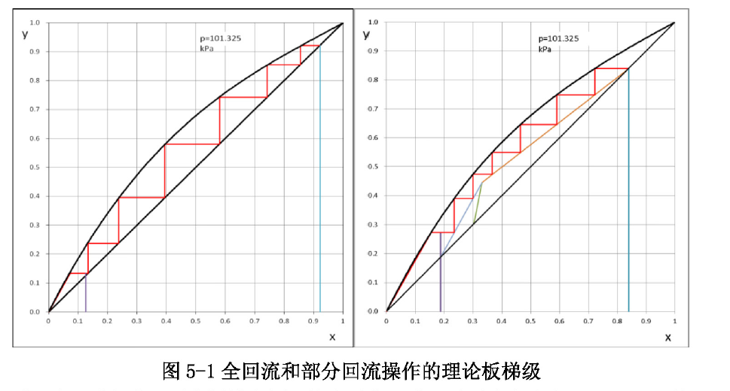
对于全回流操作，以作图法为例：首先画出乙醇一正丙醇溶液在101.3kPa下的y-x相平衡曲线（平衡数据见附录），对角线即是操作线，然后以塔顶组成$X_{D}$和塔釜组成$X_{W}$为始、终点，在平衡线和操作线之间画梯级，梯级数（含小数部分）等于理论板数$N_{T}$。另外，当不同组成下两个关键组分的对挥发度$α$近似为常数时，还可以根据芬斯克方程计算得到：
$N_{T,min}=\lg\left[\left(\frac{X_{D}}{1-X_{D}}\right)\left(\frac{1-X_{W}}{X_{W}}\right)\right]/\lg{α}$ （5-2）
对于部分回流操作，y-x平衡线不变，操作线变成精馏段和提馏段两条线，两线的交点根据进料热状态确定。按照上述同样的方法画梯级得到理论板数$N_{T}$。
精馏段操作线方程（塔顶泡点回流）：
$y_{n+1}=\frac{R}{R+1}x_{n}+\frac{x_{D}}{R+1}$ (5-3)
提馏段操作线方程（塔顶泡点回流）：
$y_{n+1}=\frac{RD+qF}{(R+1)D{-}(1-q)F{}}x_{n}-\frac{F-D}{(R+1)D-(1-q)F}x_{w}$ （5-4）
$q$线方程：
$y_{q}=\frac{q}{q-1}x_{q}-\frac{x_{F}}{q-1}$ （5-5）
$$q=\frac{i_{V}-i_{F}}{i_{V}-i_{L}}=\frac{1mol原料变成泡点下饱和蒸汽所需的热}{泡点下原料的摩尔汽化热}$$
操作线与$q$线交点坐标（$x_{q}$，$y_{q}$）：
$y_{q}=\frac{Rx_{F}+qx_{D}}{R+q}$ $x_{q}=\frac{(R{+}1)x_{F}+(q-1)x_{D}}{R+q}$
实际操作过程中，要求回流比$R>R_{\min{}}$。
$R_{\min{}}=\frac{x_{D}-y_{e}}{y_{e}-x_{e}}$（$y_{e}$、$x_{e}$——$q$线与平衡线的交点坐标，需解方程组解出）
在规定分离要求时，应使$Dx_{D}≤Fx_{F}$或$D/F=x_{F}/x_{D}$，$D/F$称为馏出液的采出率。
$D/F=(x_{F}-x{}_{W}^{})/（x_{D}-x_{W})$ （5-6）
当塔顶回流温度低于泡点温度，且相差较大时，可用当量回流比R当量代替操作回流比R 确定操作线并画梯级图。
$$R_{当量}{=}\frac{1mol回流液变成饱和蒸汽所需的热}{回流液的摩尔汽化热}×R$$
2、单板效率
液相单板效率E_{ML，n}
$$E_{ML}=\frac{x_{n-1}-x_{n}}{x_{n-1}-x_{n}^{*}}$$
式中 E_{ML，n}——液相浓度*表示的单板效率；
${{ x}_{n},x}_{n-1}$——第n块板和第（n-1）块板的液相浓度；
${ x}_{n}^{*}$——与第n块板气相浓度相平衡的液相浓度。
气相单板效率E_{MV，n}
$$E_{ML}=\frac{y_{n}-y_{n+1}}{y_{n}^{*}-y_{n+1}}$$
式中 E_{MV，n}——气相浓度*表示的单板效率；
${{ y}_{n},y}_{n+1}$——第n块板和第（n+1）块板的气相浓度；
${ y}_{n}^{*}$——与第n块板液相浓度相平衡的气相浓度。
总板效率与单板效率的数值常由实验测定。单板效率是评价塔板性能优劣的重要数据。物系性质、板型及操作负荷是影响单板效率的重要因数。当物系与板型确定后，可通过改变汽液符合达到最高的板效率；对于不同的板型，可以在保持相同的物系及操作条件下，测定其单板效率，以评价其性能优劣。总板效率反映全塔各塔板的平均分离效果，常用于板式塔设计中。
四、实验装置和主要仪器设备
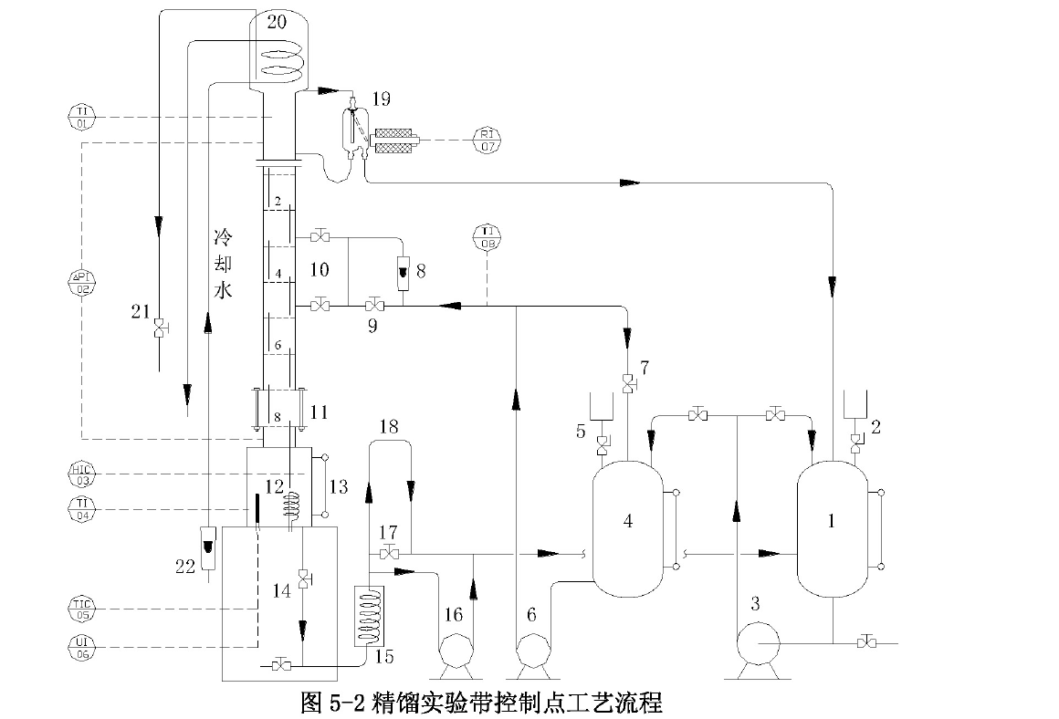

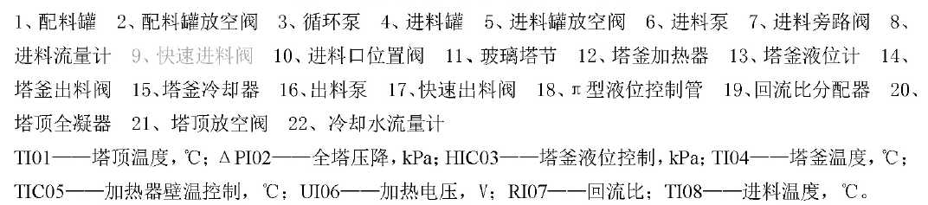
本套实验装置使用的筛板精馏塔共有8块实际塔板，塔内径50.0mm,塔板间距80.0mm,溢流管截面积78.5 ,溢流堰高12.0mm,底隙高度6.0mm每块塔板上开有直径1.5mm的小孔35个，正三角形排列，孔间距6.0mm,7、8板间设有一个玻璃塔节，方便观察板上气液接触状况。塔釜尺寸为 108×4×400mm，包含再沸器的主加热器(1500W）、控温器（200W）、取样口等。塔顶蛇形盘管冷凝器换热面积为0.06 ，管外走乙醇-正丙醇蒸汽，管内走冷却水。回流比装置由回流分配器和控制器组成，通过控制器改变导流棒的吸合时间，即可算出操作回流比R。进料量使用转子流量计测量，通过人工调节流量计上的阀门控制流量大小。塔釜出料通过“塔釜液位”智能仪表设定合适的SV值，当釜料增加，测量值PV高于设定值SV,系统会自动排料；PV值低于SV值后，系统会自动关闭电磁阀或出料泵，停止出料。

五、实验操作记录和注意事项
1、 全回流操作（实验过程中全开阀门2和阀门5)
1) 开塔顶放空阀21, 塔釜抽取样品0.5ml, 用阿贝折光仪测釜液组成n_{d}=
2) 按塔釜加热“手动控制”绿色按钮，调加热电压90V左右，开冷却水2 .5L/min;
3) 通过专用针筒取纯乙醇、正丙醇 0.5ml, 测恒定温度时折光率，确定方程参数a、b;
4) 发现回流比分配器中有液 体回流后，每次改变电压土10V,寻找最佳电压53V, 以顶、釜温差最大为准，稳定10分钟；
5) 反复推拉取样器 （顶、釜同时，相邻板隔15s) 抽取热样品约0.5ml, 拿空针筒替换，测定折光率后填入表2,间隔2 分钟后再次取样测量 ，直到差值小于0.001即可；

2、部分回流操作（实验过程中全开阀门2和阀门5)
1)在全回流基础上调低加热电压；
2)通过仪表或电脑软件设定回流比为3, 按回流比仪表＂ ► ” 键运行分配器；
3)开塔釜出料阀14，修改塔釜液位仪表的SV值于PV值一致；
4)开进料阀10, 再开进料泵6, 结合旁路阀7,主路流量计阀调整进料量为35 .3ml/min;
5)根据顶、釜温差l0°C以上，调整电压到合适值80V;
6)开进料罐底部阀门，用锥形瓶或烧杯取样测量进料组成n_{d}= ，取样瓶不能水洗；
7)打开阀门5, 稳定15 分钟，塔顶、釜取样分析同上，记录进料CH1=22.0°C;

3、实验结束， 停车操作
l)按“手动加热”或“自动加热”红色按钮，停止塔釜加热；
2) 关闭爸出料阀14, 修改釜液位SV 设定值十位数字加1, 停止塔釜出料；
3)按回流比仪表键，停止塔顶出料；
4)通过控制柜按钮关进料泵6, 关进料口阀门10, 主路和旁路调节阀不动， 停止进料；
5) 10分钟后停冷却水总阀， 流量计22的调节阀不动，关阀门21,关闭阀门2、阀门5。

注意事项：
1) 塔釜加热启动后，冷却水一定要接通，通过流量计22的调节阀调至2.5LPM;
2)取样后针头不拔出，只拿走针筒，同时放上一个空针筒；
3)使用同一台折光仪，样品稳定旦立再读数，镜头纸用完要展开，干后继续用；
4)取样后多余物料通过阀门2 打入配料罐l内或放入废液瓶中；
5)部分回流操作时检查关闭快速进料阀门9 （新设备中该阀门位于循环泵出口上方）；
6)塔釜液位如低于液位计高度1/3,需停止加热，开泵进料至液位计4/5 高处重新开始；

六、实验数据表格、计算示例（第8组）
表1 确定39.9℃条件下， W乙醇=a+ bn_{d} 中的参数a、b

质量分数W_{乙醇} | 折光率n_{d} | 参数a | 参数b
1 | 1.3557 | 57.72385 | -41.841
0 | 1.3796 | 57.72385 | -41.841

示例：由于W_{乙醇}=a+bn_{d}
即a+1.3557b=1
a+1.3796b=0
二元一次方程解得a与b，得W_{乙醇}=57.72835-41.841n_{d}

表2全回流操作实验数据（釜加热器电阻R=28.5Q, 釜液组成n_{d}=1.3792，效率板n=5

加热电压/V | 折光率（系统稳态后） |  |  |  | 塔顶组成x_{D} | 塔釜组成x_{F} | 单板效率E_{ml，n} | 单板效率E_{mV，n} | 全塔效率E_{T}
加热电压/V | n_{d，顶} | n_{d，4} | n_{d，5} | n_{d，釜}
53 | 1.3721 | 1.3759 | 1.3774 | 1.3792 | 0.3096 | 0.0251 | 88.65% | 82.33% | 35%
53 | 1.3723 | 1.3762 | 1.3775 | 1.3788
均值 | 1.3722 | 1.37605 | 1.37745 | 1.379

对于两次取值获得的数据进行均值，填于表中
将实验测得数据的算数平均值代入上式：
$$x_{D}=0.3096 \\ x_{W}=0.0251 \\ x_{4}=0.1485 \\ x_{5}=0.0900$$
对于全回流，$y_{n-1}=x_{n}^{*}$
此处以第五块塔板的默弗里板液相效率为例：
$$E_{mL,5}=\frac{{\bar{x}}_{4}-{\bar{x}}_{5}}{{\bar{x}}_{4}-x_{5}^{*}}=\frac{0.1485-0.0900}{0.1485-0.0825}=88.65\%$$
操作方程：
$$y_{n-1}=x_{n}^{*}$$
平衡线方程：
$$y=\frac{αx}{1+(α-1)x}=\frac{2.12x}{1+1.12x}$$
逐板计算可得：
板号 | x | y
1 | 0.2160 | 0.3688
2 | 0.1150 | 0.2160
3 | 0.0578 | 0.1150
4 | 0.0281 | 0.0578
理论板得出：N_{T}=3.8
全塔效率：
$$E_{T}=\frac{N_{T}-1}{N}=\frac{3.8-1}{8}=35\%$$

表3部分回流操作实验数据（塔釜加热器电阻R=28.5Ω）
进料量F=40ml/min，修正前量：35.3ml/min，进料组成n_{d}=1.3792，进料板号=5，t进料=23.7℃

加热电压/V | 回流比 | 折光率（系统稳定后） |  | 塔顶组成x_{D} | 塔釜组成x_{W} | 全塔效率ET
加热电压/V | 回流比 | n顶 | n釜 | 塔顶组成x_{D} | 塔釜组成x_{W} | 全塔效率ET
58 | 3 | 1.3652 | 1.3792 | 0.6025 | 0.0314 | 87.5%
58 | 3 | 1.3652 | 1.3785 | 0.6025 | 0.0314 | 87.5%
精馏线操作方程：
$$y_{n+1}=\frac{R}{R+1}x_{n}+\frac{x_{D}}{R+1}=0.75x_{n}+0.151$$
平衡线方程：
$$y=\frac{αx}{1+(α-1)x}=\frac{2.12 x}{1+1.12x}$$
查得，$x_{F}=0.25$时，乙醇丙醇混合物的t_{b}=89.38℃，那么$\bar{t}=\frac{ 89.38+22}{2}=55.69 °C$
在t= 55.69 ℃时，
$$c_{pm}=155. 093 J/(kg⋅K)$$
$$γ_{m}=45124 J/kg$$
$$q=\frac{i_{V}-i_{F}}{i_{V}-i_{L}}=1+\frac{c_{pm}⋅(t_{b}-t_{F})}{γ_{m}}=1+\frac{ 155.093×（ \text{89.38}\text{ - }\text{22}）}{45124 }\text{=}\text{1.23}$$
q线方程：
$y_{q}=\frac{q}{q-1}x_{q}-\frac{x_{F}}{q-1}$=$5.23x-1.09$
提馏段操作方程：
$y_{n+1}=\frac{RD+qF}{(R+1)D{-}(1-q)F{}}x_{n}-\frac{F-D}{(R+1)D-(1-q)F}x_{w}$=$1.3298x- 0.0104$
逐板计算：
板号 | x | y
1 | 0.43 | 0.603
2 | 0.31 | 0.474
3 | 0.24 | 0.384
4 | 0.19 | 0.309
5 | 0.14 | 0.242
6 | 0.1 | 0.176
7 | 0.06 | 0.123
8 | 0.03 | 0.0694
理论板得出：N_{T}=8
全塔效率：
$$E_{T}=\frac{N_{T}-1}{N}=\frac{8-1}{8}=87.5\%$$

七、实验结果作图及分析
1、全回流操作梯级图
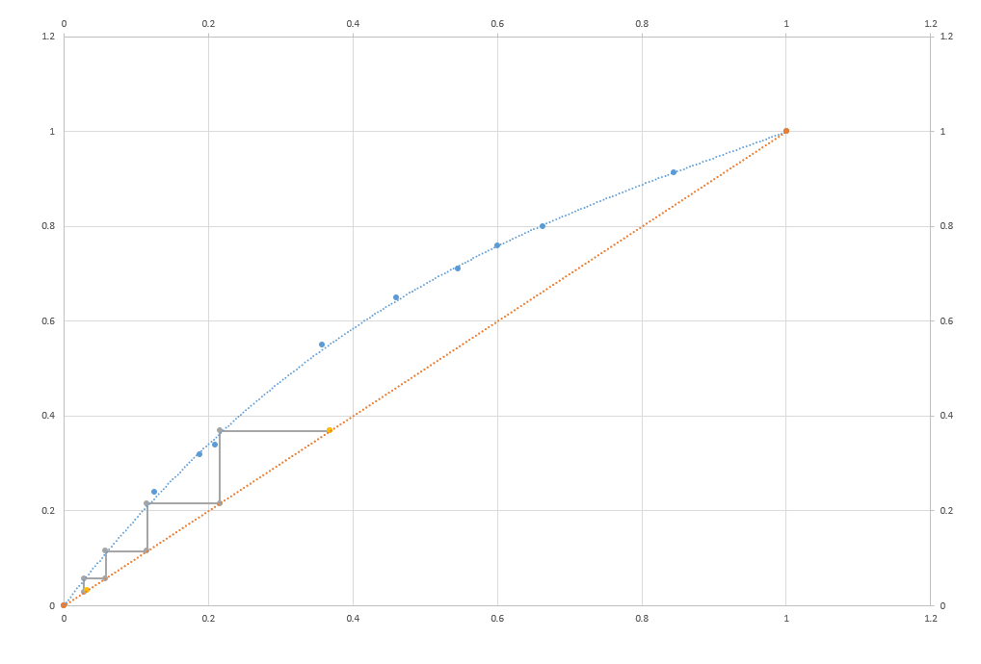
分析1
与理论塔板数4相比，全塔塔板效率过低， 结合实验过程，会发现塔顶釜温差过小，这表明可能是物料组成有所变化，即轻组分含量过少导致的。此外，加热效率也可能影响到实验结果，塔板上的气液接触均匀程度也会影响到板效率，因此板的老化程度同样也会有所影响（塔板若受腐蚀，孔径将会增大，从而产生漏液现象）。
2、部分回流操作梯级图

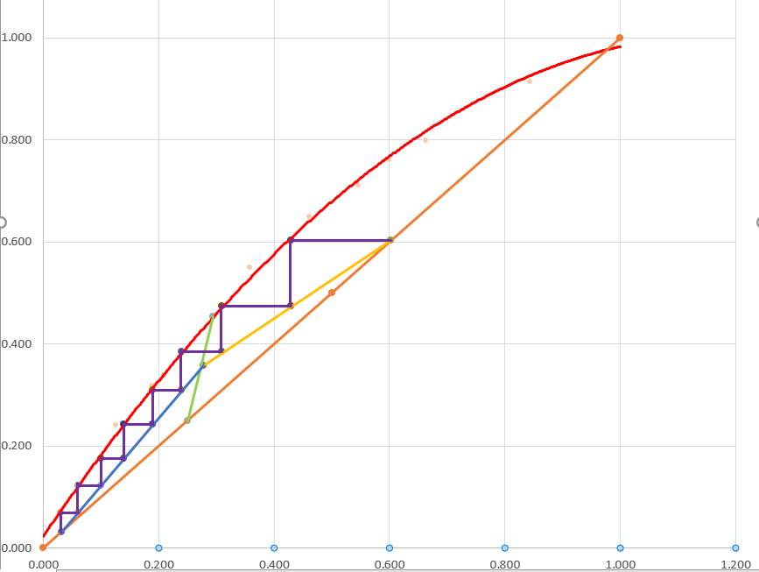

分析2
部分回流操作的全塔塔板效率极高，相较全回流时有了大大的提升，结合之前分析1，可以基本确定全回流时物料轻组分过少，二部分回流物料进行了补充，轻组分含量有了明显增加，全塔效率显著提高

八、思考题
1、全回流操作有哪些特点，有什么实际意义？
在全回流操作下.精馏段操作线截距，斜率与对角线重合，，全塔无精馏段、提馏段之分，此时操作线距平衡曲线最远，气液两相间传质推动力最大，因此所需理论板数最少。
全回流的意义：开工阶段，减少稳定时间，降低不合格产品导出；实验研究如：测定板效率、填料塔性能测定等。
2、如何确定精馏塔的操作回流比？如果R<Rmin,精馏塔的运行情况如何？
先计算最小回流比Rmin,操作回流比应取最小回流比的1.2~2倍之间。
如果R<Rmin,精馏塔可以运行，但塔顶釜物料组成达不到要求。
3、精馏塔的常压操作是怎样实现的？如果要改为增压或减压操作，如何实现？
在塔顶冷凝器后续管路中有个支管直接通大气，叫放空口。放空口打开就能进行常压操作。
放空口关闭才能进行减压操作或加压操作。减压用真空泵，加压是通过加热釜底混合液的方式，也就是说再沸器就可以实现常规加压。
4、本实验如何控制塔釜液位？从传热、传质等方面分析为何要控制？
本实验是通过调整釜液排出量控制塔釜液位的，如果塔釜液面过低，则再沸器所产生的上升蒸汽不能托住下降液体，使下降液体横过塔板，如此塔板上的汽液传质情况会很差，板效率降低，气液接触状况不佳同时也会导致传热状况不佳。

九、实验仿真、操作、数据处理等存在的问题
1、在实验操作过程中，最适宜加热电压值的选取需要反复试验，难以确定
2、进料由于长期实验，组成难以保持原有组成，处理后数据并不一定完全符合
3、折光仪的观测难免会有主观误差

评  语 |  | 成 绩
评  语 |  | 辅 导 教 师
评  语 |  | 赵
评  语 |  | 年 月 日

